谈谈低段学生的习惯培养

——许春花低段职初班主任工作室活动（一）

许老师以“美国幼儿园这样教育熊孩子”的主题案例，启发低段职初班主任，面对问题掌握不吼叫也不纵容的基本原则，给我们总结了三个要点：规则是自由的保证；亲身示范，讲解到位；音量适中，语气正常，态度坚决。

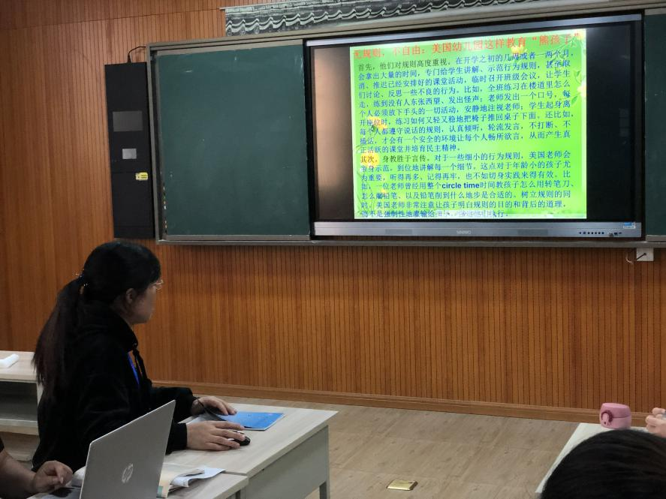

接着许老师重点指出低段是孩子良好习惯养成的开端，一个好的习惯要坚持21天才能形成，所以习惯需要指导有序、榜样引领、练习反复。针对低段孩子的特点，习惯的养成也需要趣味化，形式要多样：要领儿歌化、纠错图片化、情景故事化等。

随后许老师抓住低段的一日常规展开细致指导，从早上、课间、上课、午间、放学、值日工作、岗位分配等面面俱到地讲解。许老师还贴心地给了友情提醒，通过抱团行动、家校配合来提高工作效率。

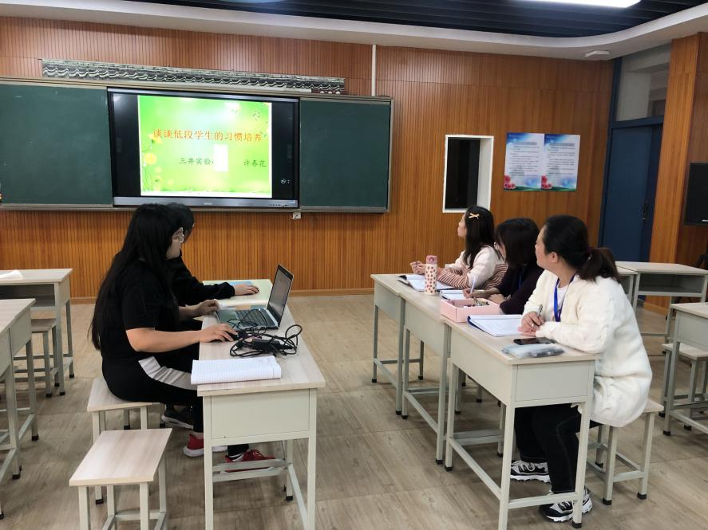

最后许老师通过一个亲身经历的案例，鼓舞低段职初班主任一定要有爱心、耐心、恒心 ；遇到难事平和心态、不抱怨、不放弃；对于工作虚心学习、敢于创新、勤于记录、合作共赢。